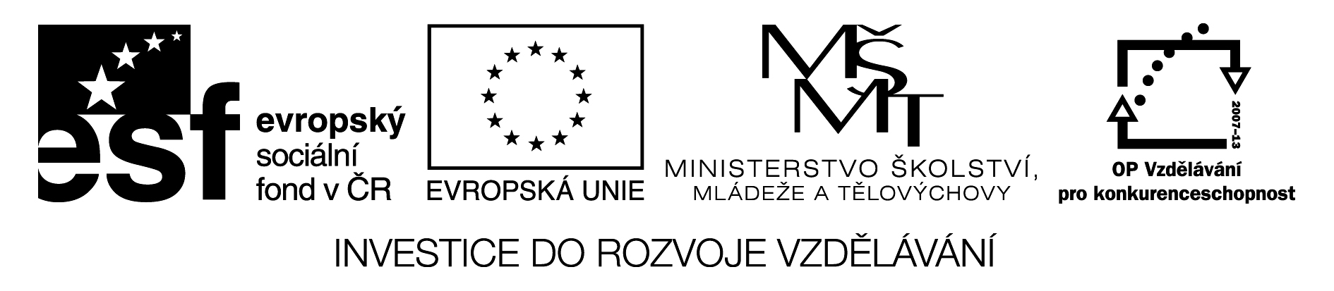

EU ICT 2/ 1 / 2 / 13

Anotace | ICT pomáhá ve výuce. Podporuje zájem dětí , podílí se na rozvoji čtenářské gramotnosti .  Pracovních list / testů / vhodný pro individuální opakování žáků nejen ve škole, ale i doma. Mezipředmětové vztahy český jazyk - vlastivěda  Pracovní listy vychází z koncepce ŠVP s použitím metod, které podporují tvořivé myšlení, samostatnost žáků a zvyšují motivaci k učení, využíváme i prvky hry.  Zásady práce na internetu, bezpečnost
Autor | Mgr. Drahoslava Drábková, zpracováno 11.11. 2011
Jazyk | Čeština
Očekávaný výstup | - Žáci samostatně zvládnou spuštění Internetu, pracují pod vedením učitele, vyhledávají informace, vloží obrázek , pracují s mapou, plánovačem cest.  - Rozvoj čtenářské gramotnosti  - Objevujeme Evropu a svět  - Kybernetická šikana – rozpoznání, pravidla a obrana
Kompetence  Průřezová témata | Kompetence k učení – Žáci využívají a prohlubují své dosavadní znalosti v oblasti PC  Kompetence k řešení problémů - žáci jsou vedeni zadáváním úloh a projektů k tvořivému přístupu při jejich řešení.  Kompetence pracovní - žáci dodržují základní pravidla pro práci s výpočetní technikou  Kompetence osobní a sociální.
Pomůcky | PC, tiskárna , příruční mapa ČR, turistické mapy
Klíčová slova | Menu, panely nástrojů, Klipart,Start, programy, Internet ,Mapy
Druh učebního materiálu | Úvodní část hodiny, motivační rozhovor, samostatná práce, vlastní hodnocení
Obrazový materiál | Klipart Microsoft, fotografie Drahoslava Drábková
Velikost | 1 058 kB


Opakování - rozhovor - „Zásady práce na internetu, bezpečnost“.

- Co by jsi udělal /a/, když narazíš na internetu na nepříjemný nebo nevhodný materiál?
- Víš co je to kybernetická šikana ?
Dobrá rada je někdy nad zlato………..

- Nepředávej své osobní údaje a osobní záležitosti, např. fotografie, dokud se neporadíš s rodiči.
- Nevymýšlej si !
- Neužívej neslušná slova, určitě nebudeš vypadat starší ani chytřejší !
- Každý má právo na to, aby s ním bylo na internetu jednáno s úctou.
- Chat, e-mail nebo počítač můžeš vypnout, kdykoliv si nebudeš jistý /á/.
- O všem mluv s rodiči !

Společná práce : Internet – Mapy cz.

Otevřeme si Seznam a v nabídce si otevřeme Mapy . Naučíme se vyhledávat na mapě.

Postup : zapíšeme název hledaného místa např. město Jihlava
V nabídce se objeví upřesnění hledaného místa město Jihlava, okres Jihlava

V levé části obrazovky se nám objeví mapa s vyznačenými čísly, které označují důležitá / zajímavá/ místa ve městě/
V pravé části je popis města, zajímavosti, pokud si odklikneme celý popis dozvíme se
vše důležité.
Pohybem kolečka na myši si můžeme mapu zvětšovat nebo naopak.

Mapy cz. Nám umožní naplánovat trasu : Výchozí místo : Cíl :
Spočítat kilometry, čas, vybrat trasu.

Postup : Klikneme na požadavek naplánovat cestu a objeví se tabulka

Start: Radostice Cíl: Jihlava
Vyberu v nabídce jestli pojedu na kole, nebo autem, vyberu jestli chci naplánovat nekratší nebo nejrychlejší cestu.

Klikni : Najít trasu –objeví se popis cesty, který si můžeš i s plánkem cesty vytisknou, délka trasy, v našem případě 84 km a čas : 56 minut

Samostatná práce :
Nakresli směrovou růžice, ale s českými názvy světových stran

1.

Jak nazýváme tento zvláštní druh mapy ?

Zkus přiřadit názvy kontinentů :

…………..

……………..

……………….

………………….

…………………….

………………………

Podle mapy a mapových značek napiš o jaký se jedná objekt :

Pernštejn………………………………….. hrad

Macocha

Sázava

Konopiště

Žatec

Svět

Slapy

Tok

Poděbrady

Vyhledej na mapě :

…………………………….. ………………………………………

Kde můžeme najít tuto pamětní desku?
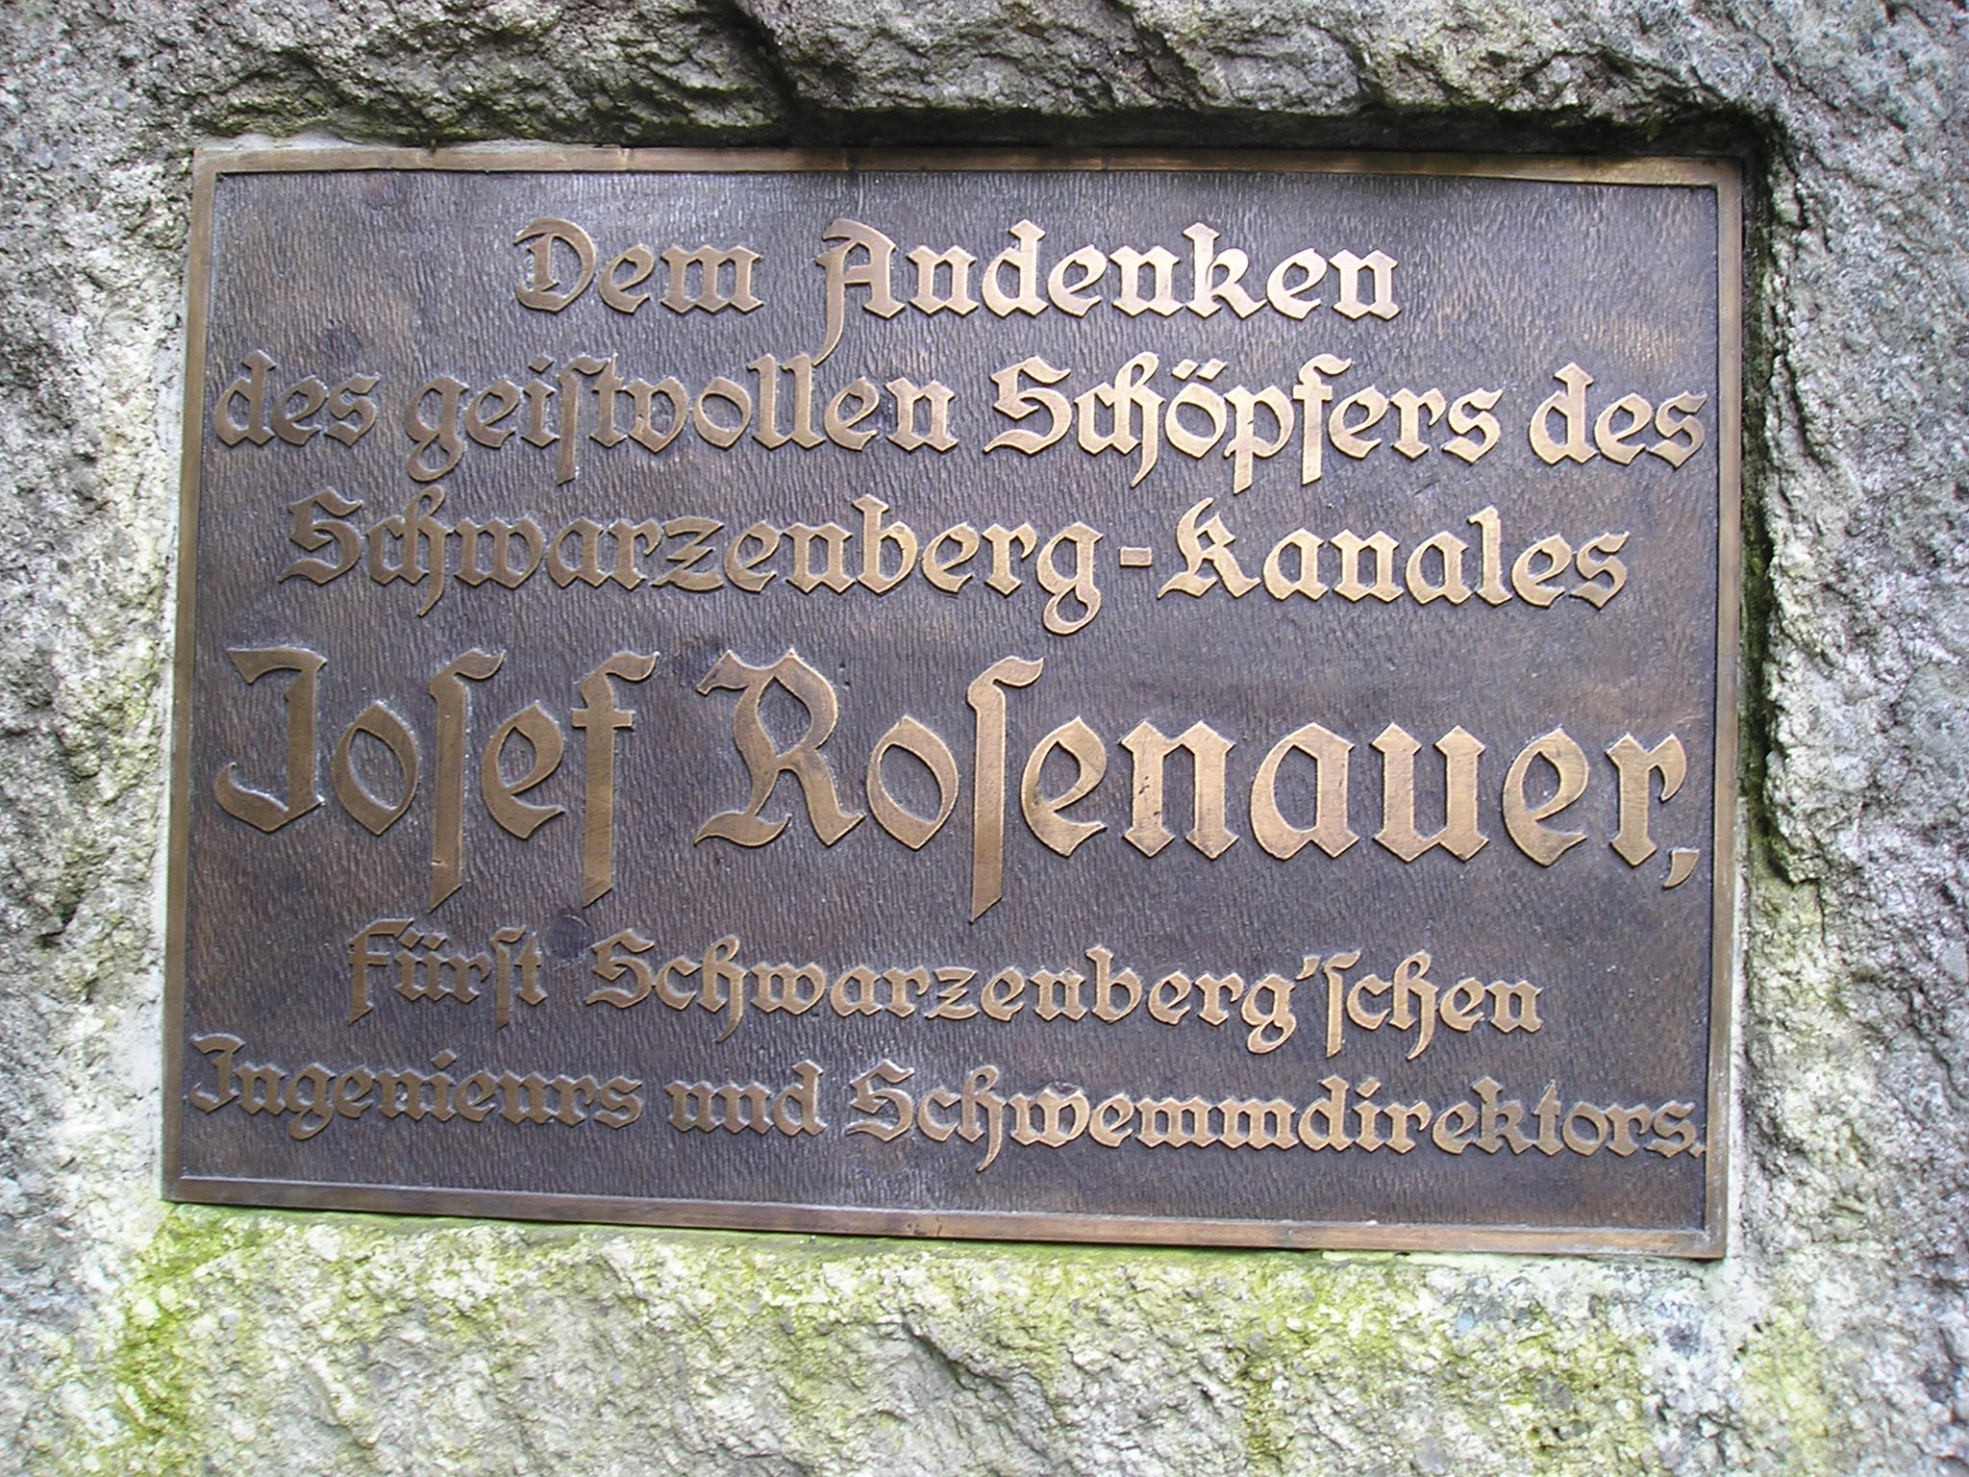

………………………………………………………………………………………………
Naplánuj pro rodinu výlet autem do jižních Čech.
Připrav plán cesty , kilometry a časový plán cesty. Naplánuj nocleh, ubytování.

Hodnocení

1. Sever, jih, východ, západ 4 body
2. Globus 1 bod
3. Austrálie, Jižní Amerika, Severní Amerika,
Asie, Afrika, Evropa 6 bodů
4.hrad, propast, řeka, zámek,město, rybník
přehrada, atom.elektrárny, lázně 10 bodů
5. Temelín, Ruzyně 2 body
5.Šumava, Schwarzenberský kanál 2 body
5. Plán cesty 10 bodů

Celkem 35 bodů Získal/a/ jsem bodů.

…………………………………………………………………………………….

Známka ???

